多 治 見 市
避 難 所 開 設 ･ 運 営 の 手 引 き
「感 染 症 対 策 編」

令和５年１０月
多治見市

目 次

１ 事前対策
１－１ 市民への広報 ・・・・・・・・・・・・・・・・・・・・・・・・・・ Ｐ ３
１－２ 資機材の備蓄 ・・・・・・・・・・・・・・・・・・・・・・・・・・ Ｐ ３
① 資機材の準備
② 備蓄品の拡充
１－３ 避難所不足への対応 ・・・・・・・・・・・・・・・・・・・・・・・ Ｐ ３
１－４ 避難所のレイアウト ・・・・・・・・・・・・・・・・・・・・・・・ Ｐ ４
１－５ 発熱や体調不良のある方への対応 ・・・・・・・・・・・・・・・・・ Ｐ ４
１－６ 感染者が確認された場合の検討 ・・・・・・・・・・・・・・・・・・ Ｐ ５
１－７ 避難所の設営に係る役割分担 ・・・・・・・・・・・・・・・・・・・ Ｐ ５

２ 初動期の対応（発災後２４時間）
２－１ 居住スペース、専用スペースの設置 ・・・・・・・・・・・・・・・・ Ｐ ６
２－２ 事前受付の設置 ・・・・・・・・・・・・・・・・・・・・・・・・・ Ｐ ６

３ 展開期以降の対応
３－１ 運営の留意点 ・・・・・・・・・・・・・・・・・・・・・・・・・・ Ｐ ７
① 予防
② 感染者が確認された場合
③ 長期の避難所生活への対応
３－２ 専用スペースにおける運営の留意点 ・・・・・・・・・・・・・・・・ Ｐ ７

（様式）
【様式２】 避難所受付時に提出する避難者カード
【様式８】健康状態チェックカード(例)
【様式９】体調チェック表(例)

（資料）
【資料①】 市民へのチラシ(例)
【資料②】 避難所(体育館)のレイアウト(例)
【資料③】 学校における専用スペース運用（例）
【資料④】 事前受付のレイアウト(例)
【資料⑤】 物品支給のレイアウト（例）
【資料⑥】 居住スペース掲示（例）

はじめに
令和２年４月１６日に新型インフルエンザ等対策特別措置法に基づく緊急事態宣言が発令されるなど、新型コロナウイルス感染症の流行期においては、災害時に避難所を開設、運営をするにあたり、密閉、密集、密接の３つの密を避ける等、感染症対策の徹底が求められました。
令和５年５月８日には、新型コロナウイルス感染症の感染症法上の位置づけが５類感染症へ引き下げられたものの、避難所は重症化リスクの高い高齢者等をはじめ、不特定多数の方が共同で生活をする場所であり、感染症への対策は引き続き必要であるといえます。
このことから、岐阜県避難所運営ガイドラインを参考に、本市の避難所開設及び運営
における５類移行後の新型コロナウイルス感染症への対応と新興感染症や新型インフルエンザ等感染症以外の感染症対策の具体的な内容をとりまとめたので、本マニュアルを活用し、円滑な避難所運営を期するものとします。
第１章 事前対策
１－１ 市民への広報
・市民が避難する前に準備、検討することを事前に周知【資料①】

・避難とは、難を避けること、つまり安全を確保することであり、まずは自宅の災害の危険性を確認し、自宅で居住が継続できる場合は自宅避難も検討
・避難所以外への避難を検討（親戚や友人の家、自宅における垂直避難等）
・マスクや石鹸(消毒液)、体温計、タオル、スリッパ、ビニール手袋等を用意
・服薬している薬や体調管理のためのサプリメント等を用意
・受付時の混雑を避けるため、「避難者カード」【様式２】、「健康状態チェックカード」【様式８】を事前に記入

・避難所の感染症対策（こまめな手洗い、消毒、パーティションの設置等）の周知
・避難情報を基に早期避難を徹底するよう周知

１－２ 資機材の備蓄
①資機材の準備
・受付時等に避難者の体温を測る非接触型の体温計やサーモグラフィ
・パーティションや間仕切り、簡易テント、段ボールベッド等
②備蓄品の拡充
・マスク、石鹸、アルコール消毒液、除菌ウェットティッシュ、ビニール手袋等
・マスクが確保できない場合、キッチンペーパーやタオル等の代用品
・手すり、ドアノブ等の共有部分に使用する消毒液
・避難所の区割りに使用するポールと養生テープ
・感染症発生に備えてゴーグル、ビニール手袋、防護服(代用品レインコート)

１－３ 避難所不足への対応
・学校を避難所にしている場合は、体育館のほか教室等を活用

・指定避難所以外の施設として、宿泊施設(旅館・ホテル)等を活用
・避難所以外の分散避難者への対応を検討
・避難所開設の広報・安否確認 ・食料・物資の配付や情報伝達
・健康管理の徹底

・車中泊は推奨しないが、車中泊が発生することを想定した対応を検討
・駐車スペースの確保 ・避難所開設の広報・安否確認
・食料・物資の配付や情報伝達 ・健康管理の徹底

・必要に応じて東濃県事務所等に相談

１－４ 避難所のレイアウト作成【資料②】
・長期的な避難生活における避難者一人あたりの占有面積は、３．５㎡以上とすることが望ましい（スフィア基準）
・学校（体育館）を避難所にしている場合、避難者の分散化のため教室等を「居住スペース」として活用

・トイレ、洗面所、洗濯場や携帯電話の充電場所等では、密集にならないよう配慮
・教室を活用する際は、机や椅子の移動、児童生徒の私物の扱い等への配慮が必要

・感染症の流行期においては、発熱や体調不良のある方を早期発見できるよう、必要に応じて避難所入口の外に「事前受付」を設置（事前受付を設置しない場合も、受付にて確実に発熱や体調不良のある方を確認）
・発熱や体調不良のある方の「専用スペース」を設置。専用スペースは可能な限り個室とし、パーティションや簡易テントを設け感染防止を図る

・専用スペースには、専用トイレを確保することが望ましい。
・飛沫感染防止のため、パーティションの高さは２ｍ程度を確保
・専用スペースには、家族用の待機スペースも確保し、その場合は、発熱等の方と別部屋にすること
が望ましい

・パーティションや簡易テントは、専用スペースを優先するが、居住スペースにおいても積極的に活用
・専用スペースと居住スペースの動線を分け、分離したレイアウトを検討し、すべての動線は交差を避け一方通行とすることが望ましい

１－５ 発熱（３７.５度以上）や体調不良のある方への対応【資料③】
指定避難所内に設けた専用スペースに避難させる
・学校等の大規模な避難所は、教室等を活用し専用スペースを設置
・専用スペースは個室とすることが望ましいが、個室がない場は医療機関を受診するまで一時的に車中避難とする
・発熱や体調不良のある方、感染者と一定の期間に接触があった方には、マスクの着用を求める

１－６ 感染者が確認された場合の検討
・感染者が確認された場合に備え、保健所と連携の上、消毒方法やその範囲、日々の健康管理、医療機関への搬送（重症化を伴う場合）、その他避難者の移動先等を事前に検討
・必要に応じて、感染者専用スペースや個室、専用避難所（先）を検討

１－７ 避難所の設営に係る役割分担
・「多治見市避難所開設・運営の手引き」ｐ２を参照

第２章 初動期の対応（発災後２４時間）
２－１ 居住スペース、専用スペースの設置【資料③】
・避難所開設担当職員及び施設管理者は、災害対策本部から避難所開設の指示があったときは速やかに避難所を開設
・居住スペースと専用スペースを設置
・ポールや養生テープ等を使用し、占用場所を区画

・避難者が居住スペースに入る前には、間隔を養生テープ等で示しておく
・トイレ、洗面所、洗濯場や携帯電話の充電場所等は、密集にならない運用が重要
・「専用スペース」には、パーティションや簡易テントを設置

・発熱や体調不良のある方を完全分離

・トイレや洗面所等も含めて居住スペースと専用スペースの分離を確認
・居住スペースと専用スペースの動線が交わらないことを確認。また、動線は一方通行が望ましい

・パーティションや簡易テントは、専用スペースへの設置を優先するが、多くの方が避難できるよう居住スペースにおいても積極的に活用

２－２ 事前受付の設置【資料④】
・感染症の流行時においては、避難者の健康状態を確認するため、必要に応じて避難所入口の外に事前受付を設置

・避難所開設と同時に事前受付を設置し運営
・アルコール消毒液を設置する
・体育館に接続する廊下を使用する等、各避難所に応じて設置
・避難者のマスク着用、手洗い(消毒)を呼びかけ

・発熱の有無や問診により体調不良を確認（事前受付を設置しない場合も、受付にて確実に発熱や体調不良のある方を確認）
・「避難者カード」【様式２】、「健康状態チェックカード」【様式８】の記入

・非接触型の体温計が望ましい
・接触型の体温計を使用する場合、感染防止のため毎回消毒を実施
・検温するスタッフは、マスクに加え、手袋、エプロン等を装着

・事前受付の結果により、専用スペース又は居住スペースへ誘導
⇒ 発熱や体調不良のある方は、専用スペースへ誘導
⇒ 発熱や体調不良のない方は、居住スペースへ誘導

・避難者自らが移動できるよう、案内看板や養生テープ等を用意
・発熱や体調不良のある方は、診察が必要であるため災害対策本部と連携し、医療機関等へ移動（原則自力又は家族による移動とするが、病状によっては救急車を要請）
・医療機関等へ移動するまでの間、専用スペースで待機
・発熱や体調不良のある方にはマスクの着用を求める

第３章 展開期以降の対応
３－１ 運営の留意点
①予防
・事前受付を継続し、避難所に人の出入りがある毎に、体温と体調を確認
・衛生環境について指導する衛生班を避難者(市民)の中から配置
・保健師や衛生班の定期的な巡回により、避難所内や車中泊等のすべての避難者の健康管理を徹底
・トイレ、洗面所、洗濯場や充電場所等では、密集にならないよう配慮【資料⑤】
・避難者の相談窓口を開設しストレス等の心のケアを実施
・避難者に体調チェック表を配付し毎日体温と体調を確認(１日３回)【様式９】
・発熱や体調不良のある方が発生した場合は、保健師等と連携し医療機関を受診
・ポスターやチラシ、呼びかけにより避難者の感染症防止のための運営上の留意点を周知【資料⑥】

【個人の留意点】
・手洗い、マスク着用、 毎日の体温・体調を確認(ドアノブ等の共有部分に触れた後は、特に手洗いを
徹底)
・避難所にいる方全員が検温を実施し、体調を確認
・飛沫感染を最小限にするため、居住スペース以外で食事をとらない
【避難所の留意点】
・アルコール消毒薬を各入口やトイレ等に設置
・３０分に１回以上、数分間程度、窓を全開する定期的な換気の実施
・手すり、ドアノブ等の人が接触する共有部分は 1 日最低 1 回消毒
・トイレや洗面所は、1 日最低 1 回の清掃及び消毒
・物品や食事の配給時は、一度机に置くこと等による接触感染を回避
・ゴミは家族で管理し、密閉して廃棄

②感染者が確認された場合
・事前に検討した内容を踏まえ、保健所の指示に従い、消毒やその他の避難者の移動等を実施

③長期の避難所生活への対応
・市民と協力して、長期的な避難所レイアウトを検討

３－２ 専用スペースにおける運営の留意点
・専用スペースは、個室が望ましいが、部屋を分けられないときはパーティションや簡易テント等で仕切りを設置
・発熱や体調不良のある方の看護は、できるだけ限られた方で実施

(参考)
内閣府 R2.4.1 避難所における新型コロナウイルス感染症への対応について
内閣府 R2.4.7 避難所における新型コロナウイルス感染症への更なる対応について
人と防災未来センター R2.4.23 避難所開設での感染を防ぐための事前チェックリスト
内閣府 R2.5.29 災害対応力を強化する女性の視点
～男女共同参画の視点からの防災・復興ガイドライン～
岐阜市 R2.8.26 避難所運営マニュアル(新型コロナウイルス感染症対策編)対応手順書
内閣府 R2.12.17 冬期における避難所の新型コロナウイルス感染症等への対応について
内閣府 R3.5.13 避難所における新型コロナウイルス感染症への対応に関するＱ＆Ａ（第３版）
内閣府 R3.6.16 新型コロナウイルス感染症対策に配慮した避難所開設・運営訓練ガイドライン(第３版)
厚生労働省 R3.10.1 新型コロナウイルスに関するＱ＆Ａ（一般の方向け）
内閣府 R5.3.31 避難所におけるマスク着用等の考え方について
内閣府 R5.4.28 避難所における新型コロナウイルス感染症の感染対策等について
岐阜県 R5.9.13 岐阜県避難所運営ガイドライン「新型コロナウイルス感染症対策編」の改訂について

様 式
【様式２】  避難者カード |  |  |  |  |  |  | 避難所名 |  |  |  |  | 受付番号
 |  |  |  |  |  |  | 記入年月日 | 令和 年 月 日
ふりがな |  |  |  |  |  |  |  | 携帯電話番号  ※なければ自宅 |  |  |  |  | － －
世帯代表者名 |  |  |  |  |  |  |  | 緊急連絡先 |  |  |  |  | － －  氏名： 関係：
住民票の住所 |  |  | 多治見市 町
避難の状況  （複数回答可） |  |  |  |  | □避難所 □在宅 □車中 □屋外ﾃﾝﾄ（場所： ）□その他（ ）
家族の状況 | 氏名 |  |  |  | 性別 | 年齢 | 配慮が必要な事項（妊娠・障がい等）を記入してください
家族の状況 | 世帯代表者 |  |  |  | □男  □女 | 歳
家族の状況 |  |  |  |  | □男  □女 | 歳
家族の状況 |  |  |  |  | □男  □女 | 歳
家族の状況 |  |  |  |  | □男  □女 | 歳
家族の状況 |  |  |  |  | □男  □女 | 歳
家族の状況 |  |  |  |  | □男  □女 | 歳
避難所運営に協力できる方 □可 |  |  |  |  |  |  | 氏名：  ※運営組織に申し出て下さい |  |  | 資格・特技がある場合は記載  （ ）
親族等からの  安否確認への回答 |  |  |  | □可 □不可 |  |  | ※必ず家族全員の同意を得たうえで✓を記入すること。また、ＤＶの被害等により情報開示を希望しない場合は、必ず申し出をすること。
退所時  記入欄 |  | 退所年月日 |  |  | 令和 年 月 日 |  |  |  | 連絡先
 |  | 退所後住所 |  |  | 都道  府県 |  | 市区  町村
※上記の記入事項について、避難所運営(食料・物資の提供と配慮事項への対応等)のための避難所運営委員会及び運営班への情報提供と、災害対策基本法第90条の3に基づく被災者台帳の作成に利用をしますのでご了承下さい。
様式２

様式８
記入日：
健康状態チェックカード
当日の体調を記入し、受付に渡してください。
氏名
◆体調について
・発熱はありますか | はい・いいえ
・息苦しさがありますか | はい・いいえ
・味や匂いを感じられない状態ですか | はい・いいえ
・咳やたんがありますか | はい・いいえ
・全身倦怠感がありますか | はい・いいえ
・嘔吐や吐き気がありますか | はい・いいえ
・下痢が続いていますか | はい・いいえ

様式９
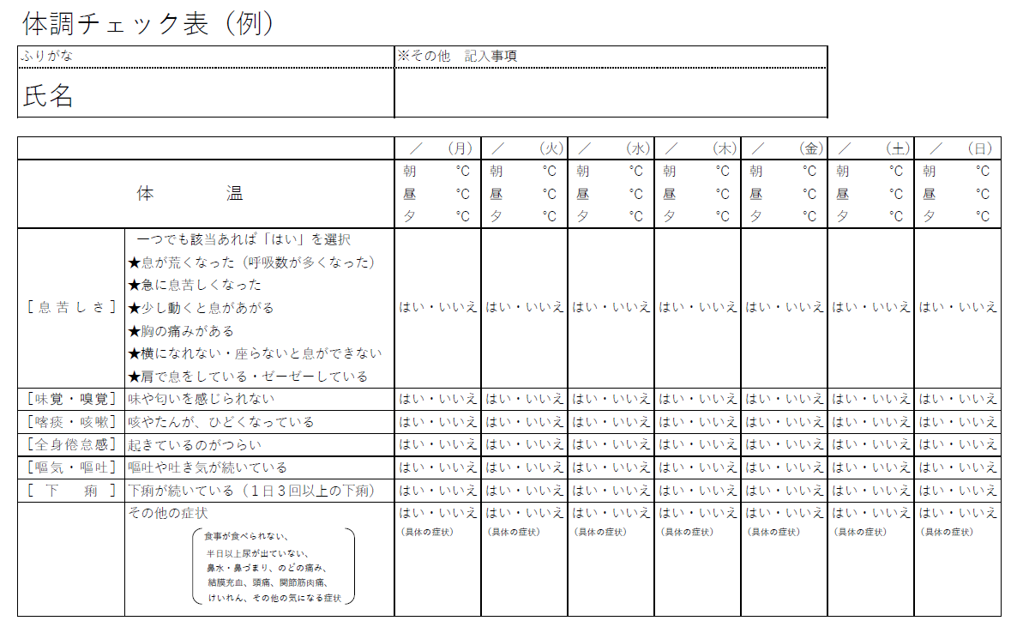

資 料

【資料①】
避難所には多くの避難者が集まり、
感染症の発症リスクが高まります。
自分の身は自分で守る「自助」の
備えを行うとともに、早めの避難を
心がけましょう。
次の準備をしてください
1 災害時の自宅周辺の危険性を確認

2 親せきや友人宅等、避難所以外の避難先の検討

3 マスク、石鹸、体温計等を用意

4 受付時に必要な「避難者カード※裏面」を事前に用意
※必要に応じ、コピーして使用してください
※避難者カードは市ホームページからもダウンロードいただけます

※避難所では、受付での健康チェック、マスクの着用にご協力ください

問い合わせ先：多治見市企画防災課 0572-22-1111（内線1414,1417）
避難所における感染症対策
平時の準備と早めの避難

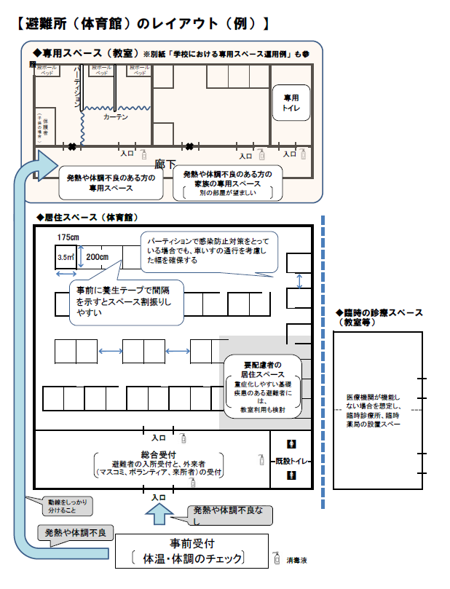
【資料②】
【資料③】

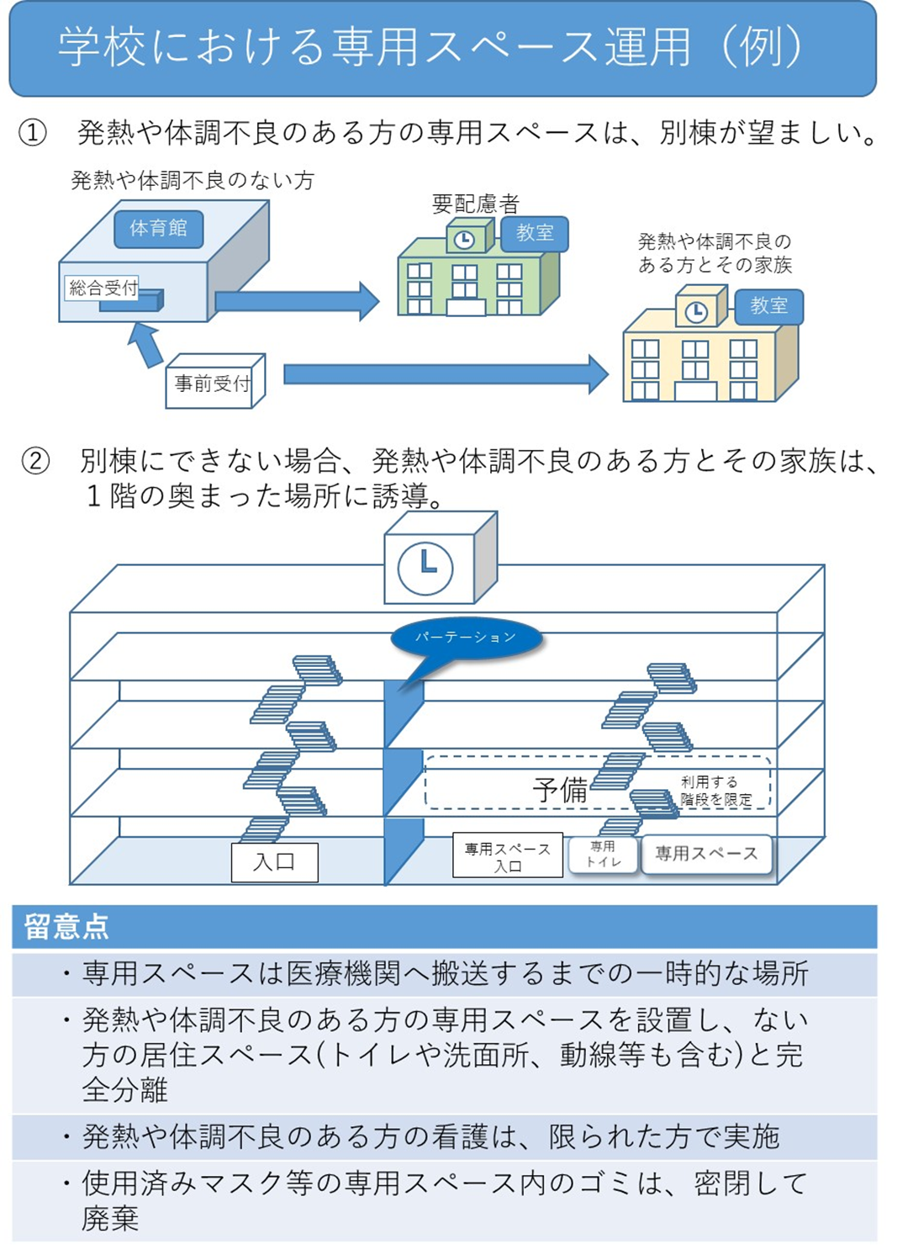
(7)

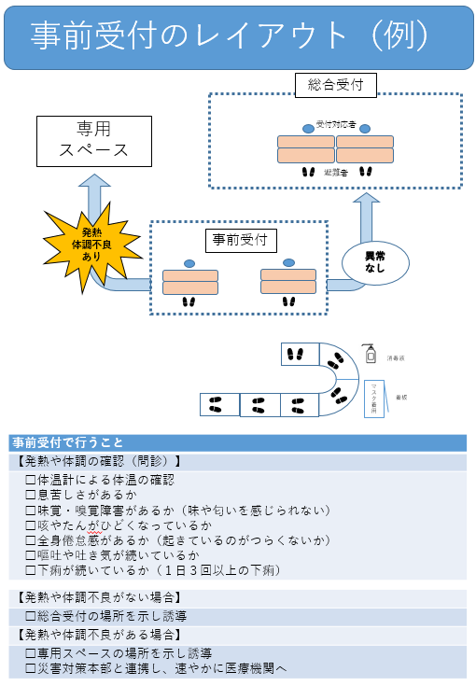
【資料④】
(8)
(7)
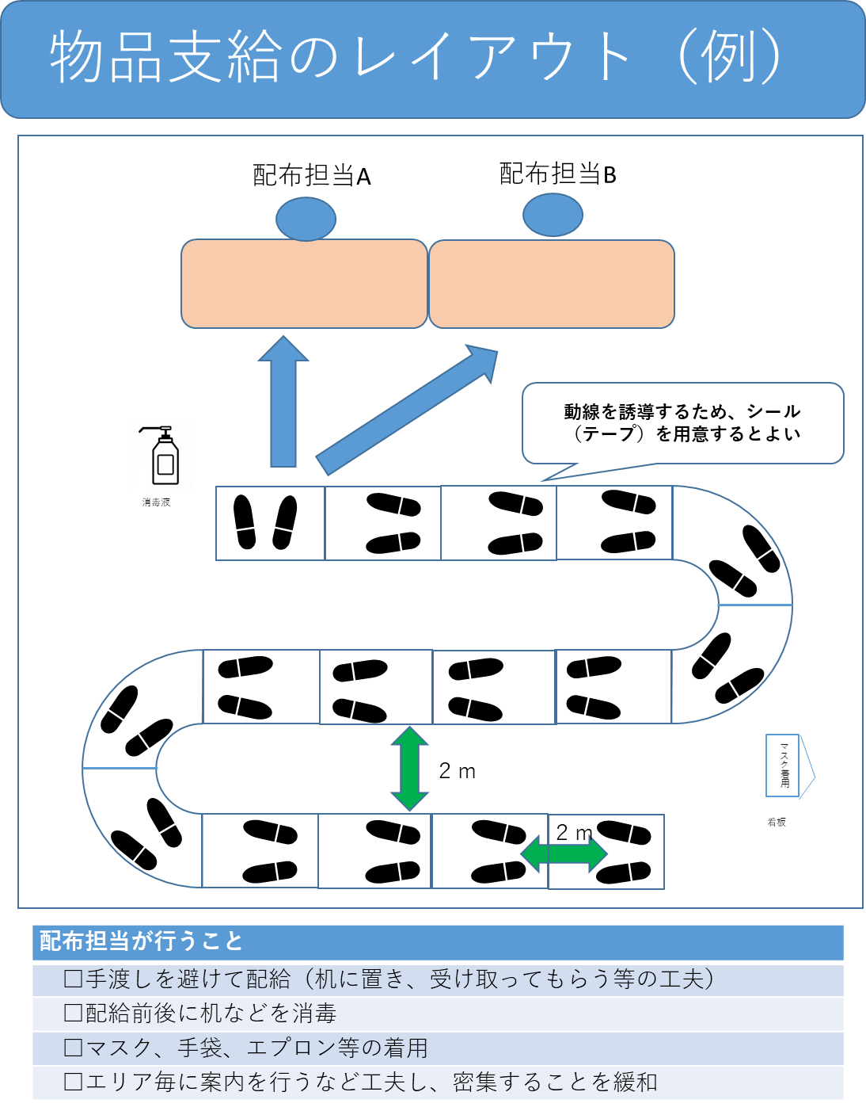
【資料⑤】

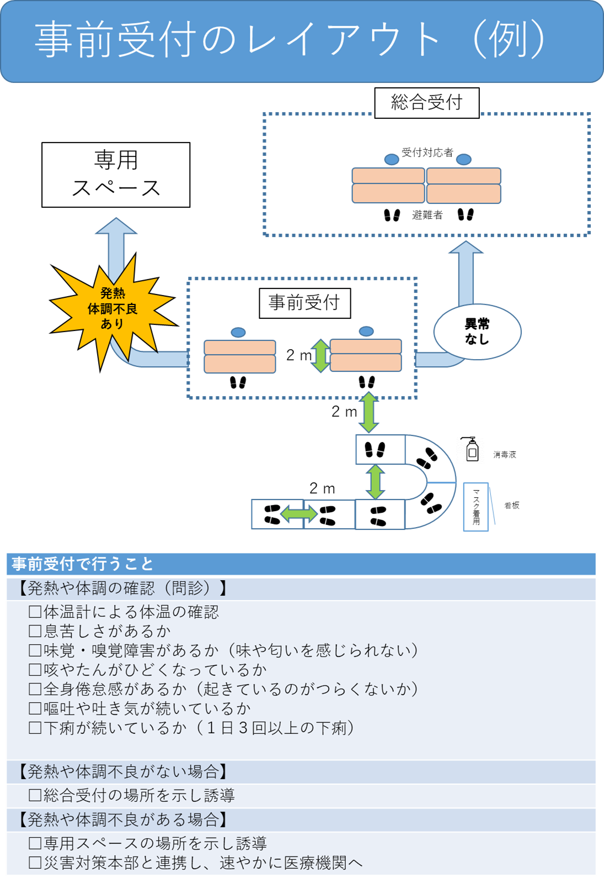
(８)
(8)
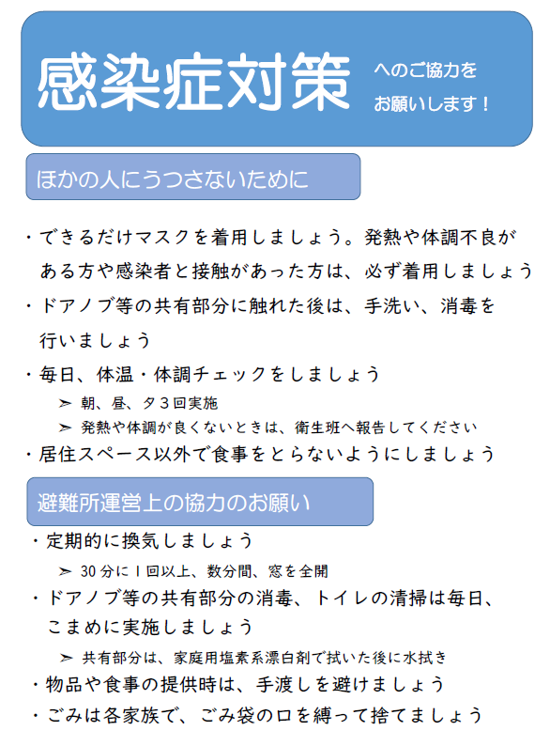
【資料⑥】

(９)

多治見市避難所開設・運営の手引き
「感染症対策編」

令和 ５年10月 改定
令和 ４年７月 改定
令和 ３年９月 改定
令和 ２年６月 策定

【編集】 多治見市企画部 企画防災課防災グループ

〒507-8703
岐阜県多治見市日ノ出町2丁目15番地
ＴＥＬ：0572-22-1378
ＦＡＸ：0572-24-0621
E-mail：kikaku@city.tajimi.lg.jp

